Құрметті автор! Осы үлгімен жұмыс жасамас бұрын, мақаланың дизайнына қойылатын талаптармен танысыңыз.
Мақаланы рәсімдеу үлгісі
ӘОЖ 371.3
МРНТИ 37
А.А.Ахметов¹*, Д.А. Иванов²
¹Инновациялық Еуразия университеті, Қазақстан
²Новосибирск мемлекеттік университеті, Ресей
(e-mail: akhmetov_77@mail.ru)
немесе
Авторлардың жалпы жұмыс орны болған жағдайда:
А.А.Ахметов¹*, П.В. Данилов²
^{1,2}Инновациялық Еуразия университеті, Қазақстан
(e-mail: akhmetov_77@mail.ru)

(Аралық)
Мақала атауы
(Аралық)
Аңдатпа
Негізгі проблема: Мәтінмәтінмәтін………………………………………………………………………………
Мақсаты: Мәтінмәтінмәтін………………………………………………………………………….
Әдістері: Мәтінмәтінмәтін …………………………………………………………………………………………….
Нәтижелері және олардың маңыздылығы: Мәтінмәтінмәтін ………………………………………………..
Барлығы: 250-300 сөз. Сөздерді санау үшін Word мәтіндік редакторына енгізілген функцияны пайдаланыңыз.
(Аралық)
Түйін сөздер: сөз, сөз, сөз, сөз, сөз тіркесі.
7 сөзден артық емес/ екі сөзден тұратын тіркестер.
(Аралық)
Кіріспе
Мәтінмәтінмәтін …………………………………………. [1] ………………………………………...
Материалдар мен әдістер
Мәтінмәтінмәтін …………………………………………………………………………………………. [2].
Нәтижелері
Мәтінмәтінмәтін ………………………………………………… [3] …………………………….[1, С. 22].
Талқылау
Мәтінмәтінмәтін ………………………………………………………………[4]……………………… [5].
Заключение.
Мәтінмәтінмәтін …………………………………………………………………………………………….
Қаржыландыру көздері (олар болған кезде)
Мәтінмәтінмәтін ………………………………………………………………………………………….....

Кескінді жобалаудың мысалдары
Кесте
1-кесте-отқа төзімді заттардың пайдалану сипаттамалары
Көрсеткіші | № 1 үлгі | № 2 үлгі | № 3 үлгі | № 4 үлгі
(Кестеге дейін және одан кейінгі бос орын)

Сызба немесе сызба түріндегі сурет
1-сурет-зертханалық қондырғының сызбасы
(Суретке дейін және одан кейінгі бос орын)
График түріндегі сурет
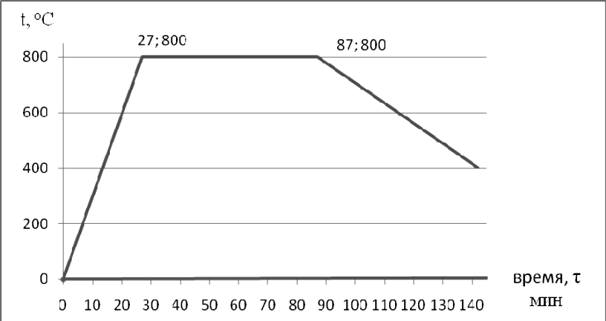
2-сурет-қалыпқа келтіру кезінде зерттелетін болатты термоөңдеу режимі
Мәтінмәтінмәтін, схема 1-суретте немесе 1-кестеде көрсетілгендей немесе мәтінмәтін (2-сурет).

(Аралық)
ПАЙДАЛАНЫЛҒАН ӘДЕБИЕТТЕР ТІЗІМІ
Осы сайтта көрсетілген библиографиялық сипаттаманың үлгілерін пайдаланыңыз (талаптарды қараңыз)
(Аралық)
1 Ильяшенко С.Н. Мысалдар мен міндеттердегі маркетинг: оқу құралы / С.Н. Ильяшенко. – Сумы: СумГУ, 2006. – 108б.
2 Прокопенко О.В. ЖОО-ның білім беру үдерісіндегі рейтингтің рөлі / О.В. Прокопенко, А.М. Карминский, А.В. Клименко // Маркетинг және инновациялар менеджменті. – 2011. – Т. 2, № 4. – С.141-146.
3 Ильяшенко С.Н. Мысалдар мен міндеттердегі маркетинг: оқу құралы. [Электрондық ресурс] / С.Н. Ильяшенко. – Сумы: СумГУ, 2006. –108 с. – Қатынау режимі: ftp://lib.sumdu.edu.ua/rio/2006/k425253.doc.
4 Инновациялық патент № 21807 РК: MПК⁸G01N 3/18. Материалдарды термомеханикалық сынау тәсілі және оны жүзеге асыруға арналған құрылғы / Приходько Е.В., Никифоров А.С., Шанов И.В. – № 2008/0820.1 өтінім; заявл. 10.07.2008; опубл. - 15.10.2009, Бюл. № 10. – 4 с: ил.
5 Johnson M. Basic marketing// Espacios: Venezuela. – 2020. - Vol. 40 (Issue 42), № 7(4). - P. 30-38.
(Аралық)
REFERENCES
Осы сайтта көрсетілген транслитерация үлгілерін қолданыңыз (талаптарды қараңыз)
(Аралық)
1 Iliashenko, S.N. (2006). Marketinh v primerakh i zadachakh [Marketing in examples and problems].Sumy: SumSU [in Russian].
2 Prokopenko, O.V., Karminskii, A.M., & Klimenko, A.V. (2011). Rol reitinha v obrazovatelnom protsesse vuza [Rating role in educational process of higher education institution]. Marketinh i menedzhment innovatsii. – Marketing and Management of Innovations, 2, 4, 141-146[in Russian].
3 Iliashenko, S.N. (2006). Marketinh v primerakh i zadachakh [Marketing in examples and tasks]. Sumy: SumSU. lib.sumdu.edu.ua. Retrieved from ftp://lib.sumdu.edu.ua/rio/2006/k425253.doc [in Russian].
- Innovacionnyj patent № 21807 RK: MPK⁸ G01N 3/18. Sposob termomekhanicheskih ispytanij materialov i ustrojstvo dlya ego osushchestvleniya / Prihod’ko E.V., Nikiforov A.S., Shanov I.V. - № 2008/0820.1; zayavl. 10.07.2008; opubl. 15.10.2009, Byul. № 10. – 4 s: il.
- Johnson, M. (2020). Basic marketing// Espacios: Venezuela. - Vol. 40 (Issue 42), № 7(4). - P. 30-38.
(Аралық)
А.А.Ахметов^{1*}, Д.А. Иванов²
¹Жұмыс орнының атауы, Елі
²Жұмыс орнының атауы, Елі
(Аралық)
Название статьи на казахском языке
Мәтінмәтін мәтінмәтін мәтінмәтін мәтінмәтін мәтінмәтін мәтінмәтін мәтінмәтін мәтінмәтін мәтінмәтін.
Түйінсөздер: сөз, сөз, сөз, сөз тіркесі.
A. Akhmetov^{1*}, D. Ivanov²
¹Название места работы, Страна
²Название места работы, Страна
(Аралық)
Название статьи на английском языке
Texttexttexttexttexttexttexttexttexttexttexttexttexttexttexttexttexttexttexttexttexttexttexttexttext text texttext .
Keywords: word, word, word, word, word combination.
(Аралық)

Мақала авторлары туралы ақпарат:
Ахметов А.A.– PhD, доценті Инновациялық Еуразия университеті, Павлодар қ., Қазақстан Республикасы. Ахметов А.А.– PhD, доцент Инновационного Евразийского университета, г. Павлодар, Республика Казахстан. Akhmetov, А. - PhD, Associate Professor of Innovative University of Eurasia, Pavlodar c., Republic of Kazakhstan. E-mail: akhmetov_77@mail.ru
Иванов Д.А.– педагогика ғылымдарының докторы, Новосібір мемлекеттік университетінің профессоры, Новосібір қ., Ресей. Иванов Д.А.- доктор педагогических наук профессор Новосибирского государственного университета, г. Новосибирск, Россия. Ivanov, D. - doctor of pedagogical Sciences, Professor, Novosibirsk State University, Novosibirsk с., Russia. E-mail: IvDA@mail.ru

(Аралық)
Қолжазбаның редакцияға келіп түскен күні: журналдың жауапты хатшысы көрсетеді.

Мақаладағы беттер нөмірленбейді.

